Муниципальное бюджетное общеобразовательное
Учреждение «Гимназия №9 имени дважды Героя
Советского Союза С.Г. Горшкова»

Тема: «Предельная зависимость силы трения скольжения от массы тела и шероховатости поверхности»

Автор работы: Мартынов Сергей Сергеевич, 15лет
Ягубов Иван Александрович, 16 лет,
научный руководитель: Вайлапов Виктор Адамович, учитель физики и математики
МБОУ «Гимназия №9 имени дважды Героя Советского Союза С.Г. Горшкова

Коломна, 2023 г.

СОДЕРЖАНИЕ
- Введение. ___________________________________________3 стр.
- Цель._______________________________________________3 стр.
- Актуальность._______________________________________3 стр.
- Задачи._____________________________________________3 стр.
- Методы ____________________________________________4 стр.
- Основная Часть.1____________________________________5 стр.
- Основная Часть.2____________________________________6 стр.
- Вывод_____________________________________________8 стр.
- Литература_________________________________________10 стр.
- Приложение 1_______________________________________11 стр.
- Приложение 2_______________________________________12-15 стр.

Введение
В школьном курсе физике мы проходили такую тему, как сила трения. Изучая данную тему, мы узнали, что сила трения зависит от веса тела и рода соприкасающихся поверхностей. Но есть такое понятие, как «тело абсолютно гладкое» т.е. сила трения скольжения равняется нулю. Если соединить два абсолютно гладких тела, то молекулы тел сближаются на очень маленькое расстояние, и произойдёт процесс сцепления молекул. Из этого состояние можно выйти только одним способом, срезать металл наждаком. Поэтому, можно сделать вывод, что коэффициент трения для этой ситуации значительно больше единицы и не имеет смысла о нем говорить. Два тела будут рассматриваться, как единое тело. В связи с этим делаем вывод, что сила трения зависит от размеров неровностей. Мы думаем, можно сделать вывод, что коэффициент трения скольжения должен зависеть от размера зерен, которые создают неровную поверхность.
Цель
Получить зависимость коэффициента силы трения от шероховатости поверхности и получить его максимальное значение от данных материалов.
Актуальность
Считаем, что данная работа имеет большую актуальность так как, сила трения встречается практически везде, где есть трущиеся поверхности, или движение тел. Она как помогает, так и мешает на практике. Поэтому мы должны знать, как сила трения зависит от шероховатости поверхности.
Задачи
- Изучить теорию.
- Подготовить материалы для исследования.
- Рассчитать размеры зерен полученных материалов.
- Провести эксперимент по определению коэффициенту трения.
- Обработку произвести в таблицах Excel. Построить график. Получить среднее значение коэффициента трения для эксперимента. Получить графически среднее значение коэффициента трения.
- Построить график зависимости коэффициента трения скольжения от шероховатости поверхности.
- По графику определить максимальный коэффициент трения для данной среды.
- Исследовать эту зависимость для силы трения покоя.
- Сделать выводы.
Методы
- Построение теоретических моделей
- Экспериментальное исследование
- Анализ данных
- Получение оптимального результата

Основная часть
Часть 1
Для проведения эксперимента потребовалось базовое знание по силе трения, подготовить материал исследования и провести эксперимент по определению коэффициента трения. В качестве материалов были подготовлены наждачные бумаги с разными размерами зёрен, приклеенные на ДСП (древесно-стружечная плита). См.(рис.1)
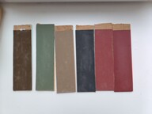
Рис.1
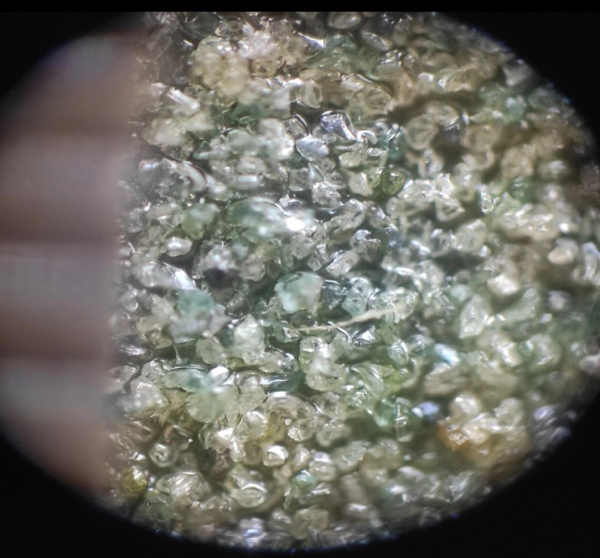
Все сопутствующие материалы были заранее подготовлены и взяты из кабинета физики. На создание данного эксперимента не требовалось много времени, но потребовалось терпение и выдержка. В процессе были изучены размеры и формы зерен наждачных бумаг. Для этого было взята линейка с ценой деления 0.5 мм. На наждачную бумагу была положена линейка и рассматривалась под микроскопом. Трудность заключалась в том, что невозможно сфокусировать одновременно и линейку, и зерна, однако, сфокусировав сначала на зернах и
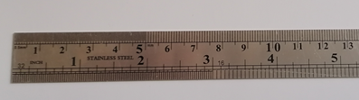
подсчитав их количество, входящее в поле зрения, аналогичным образом определяли размеры в миллиметрах поле зрения. Данные были сведены в таблицу для упрощения дальнейшей работы. (Приложение 1)
Название | Размер зёрен
Р9 | 0,014
Р1500 | 0,026
Р320 | 0,039
Р993 | 0,056
Р180 | 0,059
Р100 | 0,375

Часть 2
Таблицы
Для подтверждения нашей гипотезы, что сила трения скольжения будет зависеть от массы тела и шероховатости поверхности, мы провели эксперимент. В качестве основных материалов и инструментов были использованы: динамометр, брусок, грузики-3 штуки по 100гр, и наждачная бумага. Было сделано по 5 измерений силы трения для каждой из бумаг.
Р1500 0,026
0 | 0
0,6 | 0,3 | 0,50
1,6 | 0,9 | 0,56
2,6 | 1,5 | 0,58
3,6 | 2,1 | 0,58
среднее |  | 0,56
Данные результаты были занесены в таблицу Excel и на основании, которых были построены графики зависимости силы трения от веса тела. Данная зависимость хорошо известна и не вызывает сомнения. Опираясь на неё, определяем коэффициент трения для каждого случая. Для достоверности строились графики, выбирался линейный тренд, и коэффициент корреляции показывал, что данные, полученные нами в эксперименте, обладают высокой степенью достоверности. Остальные графики можно посмотреть в Приложении 2.

Для большей убедительности коэффициенты трения были рассчитаны, как среднее значение, и как значения из графиков. Они отличались, но не на много. Это можно увидеть в сравнительной таблице.
размер зёрен | коэфф. Трения. Таб | коэфф. Трения. Граф.
0,014 | 0,43 | 0,41
0,026 | 0,56 | 0,588
0,039 | 0,8 | 0,838
0,056 | 0,81 | 0,79
0,059 | 0,8 | 0,81
0,375 | 0,96 | 0,969
В качестве основных значений мы выбрали по среднему, и не включили последнее значение. Это связано с тем, что размер зёрен этой наждачной бумаги очень отличается от остальных. График показывает, что сила трения скольжения зависит от размеров зерен.

Аналогично было исследована сила трения покоя. Выбиралось максимальное значение силы трения на динамометре, при котором тело начинало соскальзывать. Результаты были занесены в таблицу и построен график.
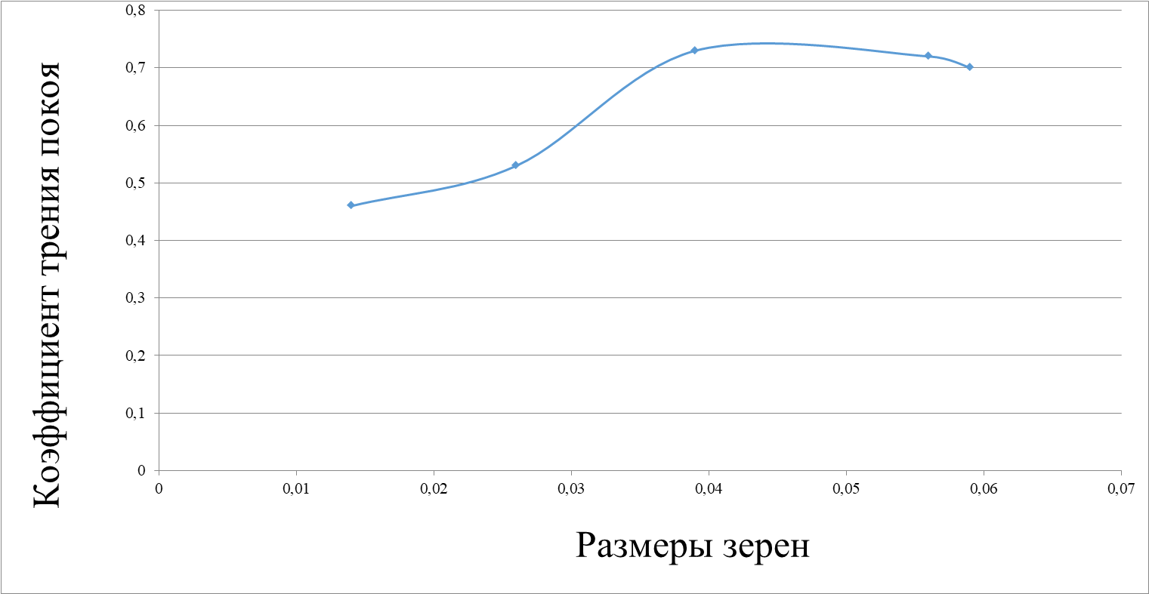
Из графика видно, что коэффициент трения явно зависит от шероховатости. Причём, есть максимум приходится на размеры зёрен около 40 микрон.
Вывод
По результатам этой работы можно сделать следующие выводы:
- Коэффициент трения между материалами зависит от размеров шероховатости (зёрен) материалов.
- Существует пиковое значение, при котором коэффициент трения минимален (точка экстремума).
- Существует пиковое значение, при котором коэффициент трения максимален (точка экстремума).
- Данная работа требует дальнейшего изучения при размерах зёрен от 0.1 и до 0.5 мм, то будет продолжено в дальнейшем.
- Данная работа становится достаточно важной, так как существуют ситуации, когда коэффициент трения нужен максимальным (безопасность движения на дорогах), и минимальным, для большей долговечности работы механизмов.
- Видимо, данный график характерен только для данных материалов, то есть деревянный брусок по наждачной бумаге. Если взять пластиковый стеклянный или из металла, то быстрее всего для каждого случая график будет свой при общем сохранении профиля.
- Нам было очень интересно заниматься этой работой.

Литература
- Мякишев Г. Я. М99 Физика. 11 класс: учеб, для общеобразоват. организаций с прил. на электрон, носителе: базовый и профил. уровни / Г. Я. Мякишев, Б. Б. Буховцев, В. М. Чаругин; под ред. Н. А. Парфентьевой. — 23-е изд. — М. : Просвепдение, 2014.
- Яворский Б.М., Селезнев Ю.А. Справочное руководство по физике для поступающих в вузы и для самообразования.-4 -е изд., испр. - М.: Наука.- Гл. ред. Физ.- мат. Лит., 1989.-576 c.
- Элементарный учебник физики под ред. акад. Г.С. Ландсберга. Том I. Механика. Теплота. Молекулярная физика.: М., 1972 г., 656 стр. с илл.

Приложение 1.
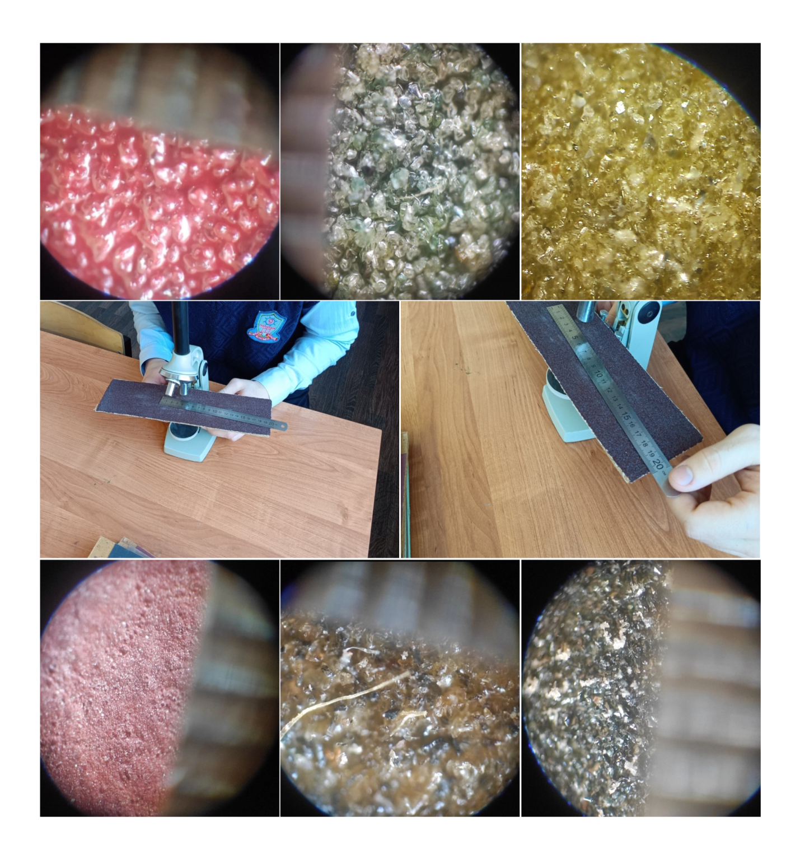
Название | Размер зёрен
Р9 | 0,014
Р1500 | 0,026
Р320 | 0,039
Р993 | 0,056
Р180 | 0,059
Р100 | 0,375

Приложение 2.
Р 320 d=0,039
Вес | сила | коэффициент
0,6 | 0,46 | 0,77
1,6 | 1,28 | 0,80
2,6 | 2,22 | 0,85
3,6 | 2,94 | 0,82
4,6 | 3,44 | 0,75
среднее |  | 0,80

Р100 d=0,375
0 | 0
0,6 | 0,6 | 1,00
1,6 | 1,5 | 0,94
2,6 | 2,3 | 0,88
3,6 | 3,6 | 1,00
среднее |  | 0,96

Р1500 d=0,026
0 | 0
0,6 | 0,3 | 0,50
1,6 | 0,9 | 0,56
2,6 | 1,5 | 0,58
3,6 | 2,1 | 0,58
среднее |  | 0,56

Р9 d=0,0144
0,6 | 0,3 | 0,50
1,6 | 0,6 | 0,38
2,6 | 1,1 | 0,42
3,6 | 1,5 | 0,42
среднее |  | 0,43

Р180 d=0,059
0,6 | 0,5 | 0,83
1,6 | 1,2 | 0,75
2,6 | 2,1 | 0,81
3,6 | 2,9 | 0,81
среднее |  | 0,80

Р993 d=0,056
0,6 | 0,5 | 0,83
1,6 | 1,3 | 0,81
2,6 | 2 | 0,77
3,6 | 2,9 | 0,81
среднее |  | 0,81

размер зёрен | коэфф. Трения. Таб | коэфф. Трения. Граф.
0,014 | 0,43 | 0,41
0,026 | 0,56 | 0,588
0,039 | 0,788 | 0,896
0,056 | 0,81 | 0,79
0,059 | 0,8 | 0,81
0,375 | 0,96 | 0,969

размер зёрен | коэфф. трения. граф
0,014 | 0,41
0,026 | 0,588
0,039 | 0,838
0,056 | 0,79
0,059 | 0,81

